Сведения о результативности и качестве реализации
дополнительной общеобразовательной общеразвивающей программы «Основы маникюрного дела»
за период 2022/2023 по 2024/2025 учебные годы
Дополнительная общеобразовательная общеразвивающая программа «Основы маникюрного дела» реализуется на базе Муниципальной автономной организации дополнительного образования и профессионального обучения «Ленинградский учебный центр» станицы Ленинградской муниципального образования Ленинградский район с 2017 года.
Показатели качества реализации программы базируются на следующих результатах:
- Уровень учебных достижений обучающихся по освоению содержания программы
Для определения уровня освоения программы обучающимися педагог использует контрольно-измерительные материалы.

Динамика уровня освоения образовательной программы свидетельствует о мотивации обучающихся к учебной деятельности и показывает оптимальный уровень учебных достижений.

- Полнота выполнения программы
По итогам ежегодного мониторинга полнота выполнения программы составляет 100%, что соответствует оптимальному уровню.

- Сохранность контингента

На протяжении всего периода обучения наблюдается увеличение численности обучающихся и устойчивая динамика сохранности контингента благодаря деятельностному подходу в обучении, который способствует развитию мотивации личности к познанию и творчеству, созданию ситуации успеха, условий для самопознания, самореализации и самоопределения личности.

- Оценка качества образовательной деятельности родителями (законными представителями)
Показатели | 2022-2023  уч. год | 2023-2024  уч. год | 2024-2025  уч. год
Процент родителей (законных представителей) удовлетворенных качеством образовательных результатов | 99,4% | 100% | 100%
Результаты анкетирования родителей свидетельствуют об их удовлетворенности результатами обучения детей по ДООП «Основы маникюрного дела».
- Результативность участия обучающихся в конкурсных мероприятиях
Обучающиеся принимают активное участие в конкурсных мероприятиях различного уровня.
Уровень мероприятия | 2022-2023  уч. год | 2023-2024  уч. год | 2024-2025  уч. год
Уровень организации | 8 | 6 | 25
Муниципальный | 2 | 3 | 6
Региональный | 1 | 1 | -
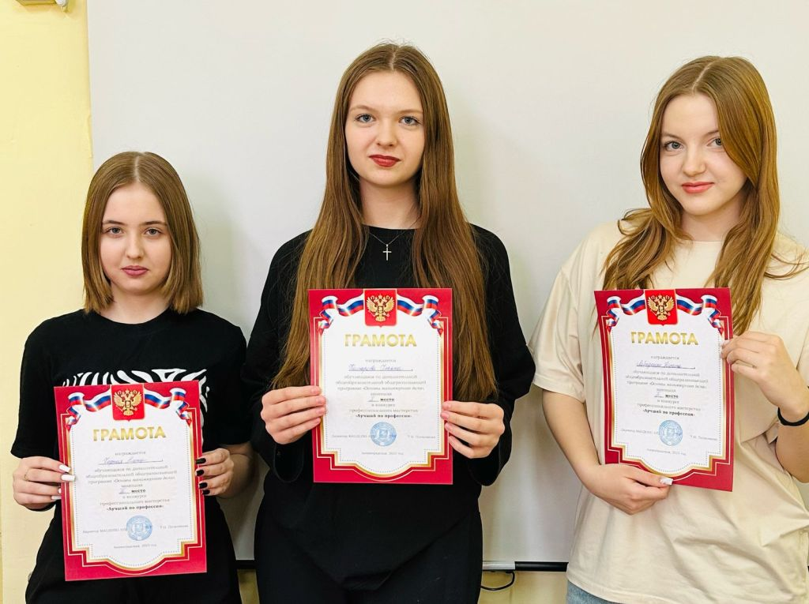
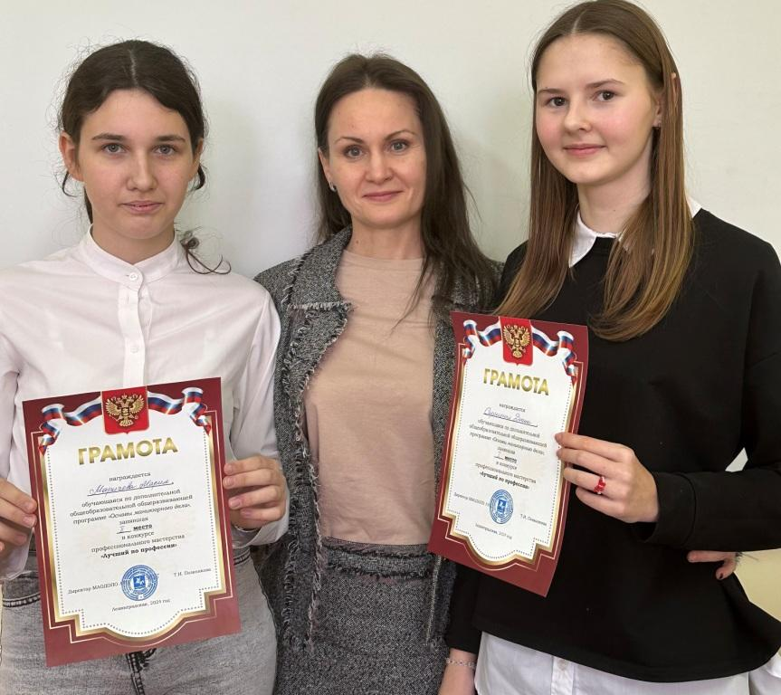
Данные мониторинга образовательного процесса за три учебных года свидетельствуют о том, что программа демонстрирует устойчивые качественные результаты у обучающихся на предметном, личностном и метапредметном уровнях, способствует их социальному и профессиональному самоопределению. В ходе реализации программы создаются благоприятные условия для развития коммуникативных навыков обучающихся, формирования творческого видения и эстетического вкуса в сфере ногтевого сервиса.

